INAKA FES CAMP 2025 ～CRAFT BEER AREA～出店要項
INAKA FES CAMP 実行委員会

■イベント名 INAKA FES CAMP2025 ～ CRAFT BEER AREA ～
INAKA FES CAMPは今年で５回目の開催となります。今回より、会場を花巻市内「鳥谷ヶ崎公園」に移し、
CRAFT BEER AREAを同時開催いたします。本イベントは、様々な分野で全国的に広く認知されている花巻市が保有する「文化」、「自然」にフォーカスし、音楽を始めとした様々なイベントコンテンツを通して、花巻の歴史文化を伝え、緑豊かな環境を堪能してもらい、花巻市開催の意義をより強いものにしたいと考えております。

■日時
令和７年５月４日（日） OPEN １１：００ CLOSE ２０：００
５月５日（月） OPEN １１：００ CLOSE ２０：００

■場所 花巻市 鳥谷ヶ崎公園
花巻市小舟渡 旧イトーヨーカドー 斜め向かい
CRAFTBEER AREA
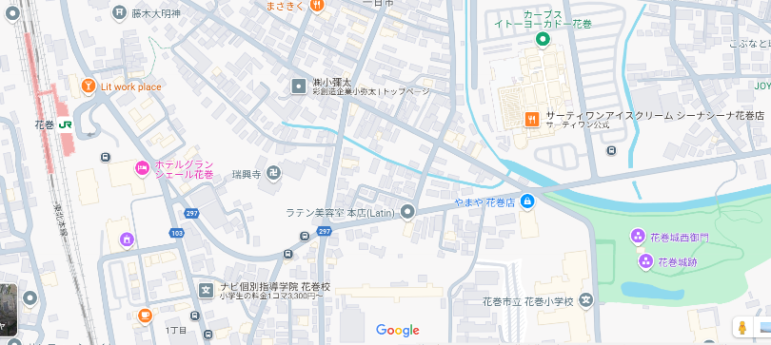
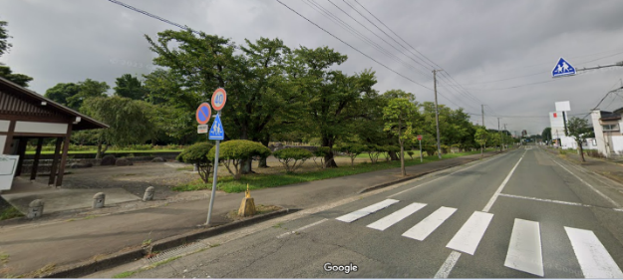

PLAY AREA

■出店募集内容
飲食、キッチンカー、菓子類

■出店料(税込) （2日間）
１．CRAFT BEER AREA
菓子類 | 10,000円
飲食、キッチンカー | 20,000円
アルコールの販売はご遠慮ください。（ノンアルコール可）

２．5月5日開催 PLAY AREAにて出店希望される方（詳細は別紙参照ください）
出店料 6,500円×参加人数
- 出店希望の方は出店申請書にチェックお願いします。

■出店スペース（1区画）
３ｍ×３ｍ程度（テント等のご準備お願いします）

■搬入・搬出について
①搬入 ５月４日・５日 ８：００ ～ １０：００
※１０時３０分～ 消防の点検が入るので、対象となる店舗は点検時間までにセッティング完了するように時間厳守でお願いします。

②搬出 ５月４日・５日 イベント終了次第
※搬入搬出時は公園内の状況により混雑が考えれます。係の案内に従ってください。

■保健所臨時営業許可証に関して
各自申請の上、申し込み時に申請書と一緒にご提出ください。
後日提出の際はその旨備考欄にご記載ください。

■夜間照明に関して
手元照明のご準備をお願いします。

■発電機レンタルに関して
2.8Kw（ガソリン代込み） 10,000円 /日
1.6Kw（ガソリン代込み） 8,000円 /日

■出店者駐車場
花巻小学校敷地内予定 （後日詳細案内）

■整理整頓について
ゴミは必ずお持ち帰りください。出店後は出店場所周辺の清掃等にご協力ください。

■火気の取り扱いについて
火気お取り扱いの方は、不燃材の上での火器使用、指定消火器のご準備等、消防の規則に沿ったご準備をお願いいたします。事前に使用火器内容を申請お願いします。それ以外の当日の持ち込みはできません。変更時は速やかにご連絡ください。

■注意事項
・イベント内での破損や事故等の一切の責任は負いかねますので、各出店者が責任を持って対応していただくようにお願いいたします。
・イベント内での勧誘や無理な販売等を行った際は、出店中止していただくことがあります。

■宣伝告知・集客に関しまして
1か月前頃よりSNS・チラシ等で告知いたしますので、お客様へ宣伝等のご協力をお願いいたします。

■出店申し込み書 年 月 日
フリガナ |  | フリガナ
出店舗名 |  | 代表者名
住所 | 〒
電話番号（携帯）  当日連絡取れる番号 |  | Mail
当日スタッフ人数 | 人 | 駐車台数 | 台
利用区画数 | 区画 | キッチンカーサイズ | × ×
出店場所 | □ CRAFT BEER AREA □ PLAY AREA
出店ジャンル | 飲食 ／ キッチンカー ／ 菓子類 ／ 雑貨 ／ ワークショップ
販売商品内容
提供方法
火気使用の有無 | □あり □なし | 発電機使用 | □あり □なし
使用火気種類
出店料金領収書名 | 宛名： ／但書：
紹介文章
紹介画像 | データー提出を３月末日までにお願いします
営業許可に関して | □臨時営業許可症を添付  □菓子製造許可証を添付  □手続き中のため、後日提出  □県外からの参加
備考
リース希望等
■ご提出に関して メール、メッセンジャー、他SNSでのご提出で構いません。
■ご提出締め切りに関して 令和７年３月１０日頃までにお願いいたします。
■ご質問に関して 担当：髙橋久美子
連絡先 TEL：090-2973-9135 ／ FAX：0198-41-3328 ／ Mail:kumiko18.t@gmail.com

